学校施設整備状況この10年

一 校地の異動状況

〈硬式野球場の一部が市道に〉
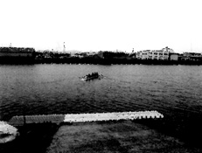
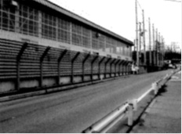
秋田市による野球部室内練習場南側の秋田市道手形山田中線の交差点側から大松沢バス停留所までの歩道設置計画に伴い、延長約34ｍ・幅員約２ｍの本校敷地64・17㎡（秋田市手形字大松沢33―１）が平成15年11月18日付けで秋田市に譲渡された。その後の工事は16年１月から３月にかけて施工され、室内練習場の高い大屋根からの落雪対策として頑丈な落雪防止柵も設置されるなど、バス利用者の安全確保が十分になされ、本校生徒も安心して歩行・通学できるようになった。
歩道と落雪防止柵

〈ボート部の艇庫が本校の管理地に〉
本校ボート部の艇庫用地は秋田運河（旧雄物川）左岸（秋田市新屋町字砂奴寄２番地１号）にあるが、平成18年３月までは、河川管理者である秋田県知事から河川占有許可（７１２㎡）を得て、借用地として管理され、練習が行われてきた。その後、本校の艇庫用地４７３・19㎡が知事部局から教育用の行政財産として所属換えが行われ、さらに県教育庁保健体育課から平成18年３月11日付けで所属換えとなったため、本校が直接の管理者となった。
艇庫付近と雄物川

二 校舎等の整備状況

〈耐震化対策工事〉

対象施設 | 工事期間 | 請負業者名 | 主な工事内容 | 請負金額
特別教室棟  ＊補強工事 | H20.6.30～  H20.12.15 | 干代田興業・ | 壁増設 １か所  袖壁増設 ５か所  ブレース増設 10か所  スリット新設 ４か所 | 46,733,400
第２体育館  (更衣室、音楽室棟  含む)  ＊補強工事 | H21.1.16～  H21.3.19 | 藤田建設株式会社 | 袖壁増設 １か所  ブレース増設 16か所  スリット新設 ６か所 | 3,176,250
大体育館  (大体育館、プール  解体工事含む)  ＊改築工事 | H21.1.23～  H22.3.19 | 加藤・ジャムコ  特定建設工事共同体 | 新築 | 396,892,950
研修会館・艇庫  ＊補強工事 | H24.7.27～  H24.11.26 | 三菱マテリアル  電子化成（株） | 壁補強 １か所  ブレース増設 ４か所  スリット新設 10か所 | 22,628,550
合 計 |  |  |  | 469,431,150
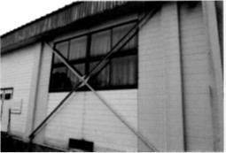
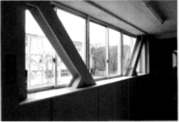
平成７年１月17日に発生した阪神淡路大震災は、地震ならびにその後の火災による死者約６４００人、家屋の全半壊約24万９干棟に及ぶ痛ましい災害となった。これを機に建物の耐震化の見直しが図られ、本校でも昭和56年以前の旧耐震基準で建てられた建物の耐震調査として、平成17年度に主に設計図面などによる「耐震化優先度調査」を、18年度には構造体からコンクリートコアを抜いて強度を計るなどの２次診断を実施し、特別教室棟、第２体育館、大体育館が大規模な補強または改築が必要と判定された。
特別教室棟の壁増設
第２体育館のブレース増設
耐震化関係工事の概要

単位：円
さらには文部科学省の耐震調査基準の改正に伴い、研修会館、艇庫についても23年に耐震２次診断を実施したところ、それぞれ補強が必要と診断された。これらを受けて、平成20年度から24年度までかけて、それぞれ補強または全面的な改築が行われ、本校の耐震化対策工事は終了した。概要は別表のとおりであるが、それらの合計工事費は４億７千万円弱となった
耐震化関係工事の概要
〈大体育館新築〉
中でも21年１月から翌年３月まで行われた大体育館の新築に当たっては、旧大体育館の解体のほか、以前から要望していたプール（25ｍｘ12ｍｘ１・35ｍ６コース）の解体や新体育館の配置上、建物の移動を余儀なくされた剣道場を北側に約22ｍ、東側に約７ｍ移す曳き家工事が先だって行われた。
新体育館はフロア面積が１４０８㎡（44ｍ×32ｍ）、天井高10～12ｍで、バスケットボールコートとしては２面、バレーボールコートは３面、バドミントンコートは６面とれる広さで、フロア周囲の中２階に幅１・７ｍのメンテナンス通路が付いているほか、東側に間口15ｍ、奥行き６ｍのステージが設けられている。

三 部活動関係設備等の整備状況
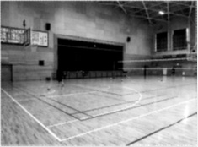
〈硬式野球場の防球ネット・照明の設置〉
平成16年９月、野球場防球ネットが増設された。これまでの正門付近からライト側70ｍ（高さ９・５ｍ）にわたって設置されていた延長として、センター側の屋内練習場まで32・４ｍ （高さ13・２ｍ）を拡張した。（理科棟の防護ネット設置も含む。）
また、24年５月には、同窓会からの寄付事業として、それまでのバックネット側に４基（２灯×２か所）あった投光器のほかに、１キロワットの投光器が新たに12基（５か所のうち２か所は既存利用）設置され、工事費は３９９万円であった。
新体育館外観
新体育館ステージ方面
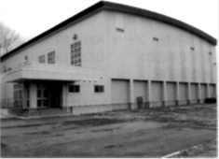
〈ラグビー場の照明・防球ネットの設置〉
平成15年10月、ラグビー場に７００ワットの投光器８台（２灯×４か所）が保護者ならびにＯＢ会の寄付により設置された。また、24年10月にはこれまでグラウンドの南側にあった防球ネットを、西側にも延長して幅44ｍ（高さ６・５ｍ）の増設が行われた。これは財団法人秋田県高等学校ＰＴＡ安全互助会からの寄付により行われたものである。
〈軟式野球場・弓道場の防球ネット等の設置〉
軟式野球場の防球ネット
平成16年に行われた軟式野球場のホームベース位置の変更に伴い、前述のとおり、理科棟の既存防球ネットの上部に２、３階窓ガラスの防護ネットが設けられた。
ラグビー場の防球ネット・照明
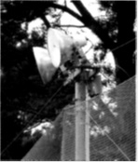
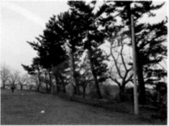
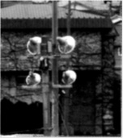
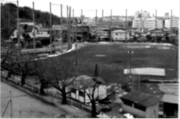
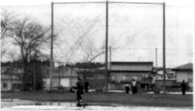
また、さらなる安全対策として、18年１月に、軟式野球部と弓道部による練習中の事故防止のため、テニスコート近くの旧バックネット側から住宅地寄りに延長55ｍ（高さ５ｍ）の防球ネットを設置するとともに、弓道場的場の後ろに幅10ｍおよびそれとＬ字型でつながる形でグラウンド側に幅20ｍ（高さ各５・３ｍ）、さらに弓道場矢道の中間に幅10ｍ（高さ１ｍ）の防矢ネットが設置された。
硬式野球場の照明

ラグビー場の防球ネット・照明
軟式野球場の防球ネット
四 学生食堂の廃止

長年にわたって生徒や教職員の胃袋を支えてきた学生食堂が、平成21年３月19日をもって営業を終了した。
長く本校の食堂を支えてくれた「伯養軒」から平成18年４月に「桃山」へと運営する業者が替わりメニューが一新。学校祭などの行事の準備期間には、昼だけでなく放課後も営業を続け、部活動の合宿の際には朝食や夕食も提供するなど秋高生の学校生活を陰で支えてくれた。
その桃山が撤退を決定。学生食堂の存続を求める声が上がり、学校では継続を求めるとともに代替業者を探したが、引き受け手が見つからず、ついに平成21年度末をもって学生食堂はやむなく終了となった。
食堂メニュー①
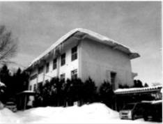
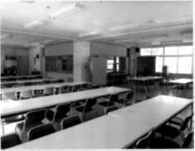
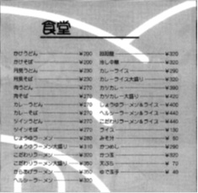
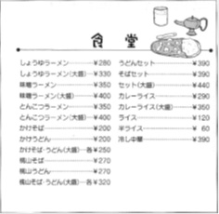
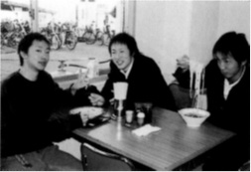
実は、平成20年度末には、秋田県内で学生食堂を営業していた五つの業者が高校から撤退をした。秋田高校に限らず近年、学生食堂は慢性的な赤字を抱えている場合が多かったようだが、平成20年は全国的に不況の嵐が吹き荒れた年でもあり、業者の好意や努力が限界に達したということかもしれない。現在、県内で学生食堂があるのは、男鹿工業高校、新屋高校などごくわずかである。赤字の原因は、人件費の問題など業者の側の事情のほか、生徒数の減少、コンビニエンスストアの進出など、学校や社会の状況の変化も考えられる。現時点では、学生食堂が復活する見通しはない。
研修会館外観と食堂
食堂メニュー②
食堂メニュー①
学食を利用する生徒

五 資料

「校地・校舎の概要」（１３５ページ）、「校舎配置図（平成25年度）」（１３６ページ）

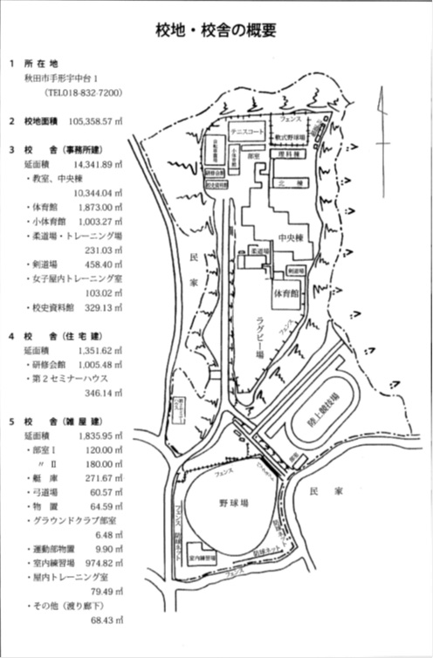
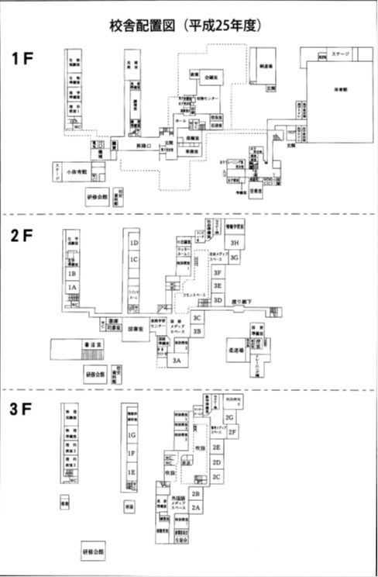
学食を利用する生徒

